|  |  |
| --- | --- |
| Курс: | Основы электроники |
| Модуль 5: | Установка режима работы транзисторного усилителя и его частотные свойства. Фильтры |

|  |  |
| --- | --- |
| Авторы | Сапунов Арсений Русланович  Иванов Константин Александрович, к.т.н. |
|  |  |
| Рецензенты |  |
|  |  |
|  |  |

|  |  |
| --- | --- |
| Длительность  (рекомендуемая) | 4 часа |
|  |  |
| Главная цель | По окончании изучения темы обучаемый будет уметь задавать рабочую точку для каскадов усилителей, а также будет уметь оценивать частотные свойства усилителей |
|  |  |
| Промежуточные цели | * Знать понятие рабочей точки и режима по постоянному току * Знать и уметь применять методы установки режима каскадов * Знать и уметь рассчитывать пассивные фильтры на RC и LC * Знать и уметь применять для оценки малосигнальную модель транзистора * Владеть описанием частотных свойств транзистора и усилителей * Уметь рассчитывать частоты среза на АЧХ усилителей * Знать и уметь анализировать схемотехнические реализации параметрического стабилизатора напряжения и стабилизатора тока |

1 Режим транзистора по постоянному току

Ранее уже были рассмотрены общие идеи по работе трех типовых схем на БТ – ОЭ, ОК, ОБ. При сравнении схем включения транзисторов в них заметно, что, по существу, на переходы транзистора смещение подается одинаковым способом, т.е. **рабочая точка задается однотипно**. Различается лишь работа по переменному току (по сигналу).

Это значит, что постоянные напряжения и токи, которые обеспечивают рабочую точку, в активном режиме задаются одинаково для всех трех схем. Они задают режим работы каскада по постоянному току; по постоянному – поскольку с течением времени они сохраняются неизменными.

В любой схеме усилителя всегда на выводах усилительного элемента содержатся как постоянные составляющие **токов и напряжений**, так и **переменные приращения**, т.е. непосредственно полезный сигнал. **Постоянные составляющие необходимы для ввода усилителя в активный режим** и служат для обеспечения правильной работы и питания.

Применительно, например, к схеме ОЭ это означает, что на базе и коллекторе будут следующие функции напряжений:

$${f_{Б}\left(t\right)=U}_{Б}+∆U_{Б}(t)$$

$${f_{К}\left(t\right)=U}_{К}+∆U_{К}\left(t\right)=U_{К}+β∙∆U_{Б}(t)$$

Аналогично для токов.

**Составляющие $U_{Б}, U_{К}, U_{Э},I_{Б}, I_{К}, I_{Э}$ и обеспечивают режим по постоянному току**. Требуется рассмотреть, какие методы существуют для их обеспечения, и какие у этих методов существуют достоинства и недостатки.

2 Методы установки рабочей точки транзисторного каскада

Есть несколько часто встречающихся **методов установки рабочей точки**:

* Метод фиксированного напряжения на базе без ООС;
* Метод фиксированного тока базы без ООС;
* Метод фиксированного напряжения на базе с использованием последовательной ООС по току в эмиттере;
* Метод фиксированного базового тока с использованием последовательной ООС по току в эмиттере;
* Метод фиксированного напряжения на базе с термокомпенсацией и с последовательной ООС по току в эмиттере;

Существуют и другие методы, например, динамическое смещение, однако они более сложны и в данной лекции рассматриваться не будут. О них можно ознакомиться, например, в книге А.А. Ровдо «Схемотехника усилительных каскадов на БТ».

3 Методы без ООС

Способы установки РТ, показанные на рис. 1 и 2 – самые простые для понимания и исполнения. В них используется минимальное количество элементов.

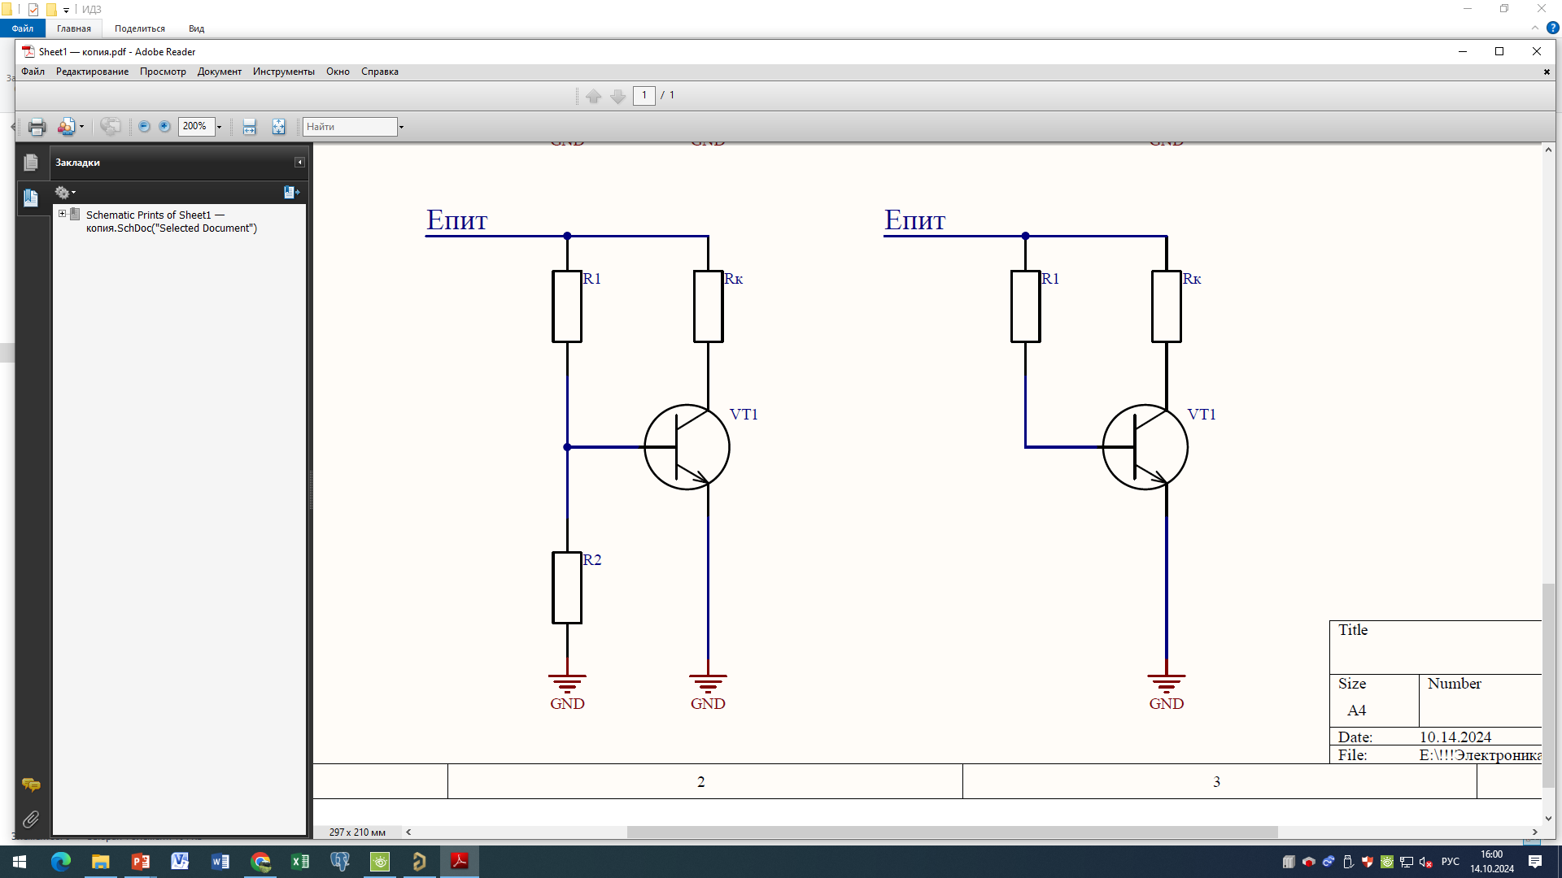

Рисунок 1 – Метод фиксированного

Базового тока без ООС



Рисунок 2 – Метод фиксированного

напряжения на базе без ООС

Рассмотрим **метод фиксированного тока базы**. В нем используется резистор, который подключается между источником питания и базой транзистора. Этот резистор ограничивает ток, проходящий через базу, устанавливая тем самым фиксированный ток базы. При этом, ток коллектора определяется через коэффициент усиления по току транзистора *β*, что позволяет установить рабочую точку.

Рассмотрим **метод фиксированного напряжения на базе**. В нем используется делитель напряжения, состоящий из двух резисторов, которые подключены между источником питания и землей. Резисторы формируют фиксированное напряжение, которое подается на базу транзистора. Это фиксированное напряжение устанавливает рабочую точку транзистора.

**Преимущества** обоих методов: простота и наглядность.

**Недостатки**:

* Низкая температурная стабильность (уход на 20-30 градусов от рабочей температуры может вывести каскад в насыщение или отсечку);
* Нестабильные коэффициент усиления и входное сопротивление, зависящие от диф. сопротивления эмиттерного перехода;
* Нестабильная работа при изменении напряжения питания.
* Зависимость от параметров конкретного транзистора (*β*, Uбэ*).*

4 Методы с ООС

В чистом виде схемы без ООС практически не используются. Это связано с тем, что они требуют настройки под конкретные параметры каждого транзистора и имеют низкую стабильность по температуре и питающему напряжению.

В случае, если в каскад внедрить **обратную связь**, она позволит стабилизировать его параметры и сделать более устойчивым. Рассмотрим это на примере каскада с рис. 4. Он использует **метод фиксированного напряжения на базе с последовательной ООС по току**.

Суть метода с ООС в следующем. Когда из-за внешних факторов (рост температуры, напряжения питания) ток коллектора увеличивается, это приводит к увеличению напряжения на эмиттерном резисторе, что снижает напряжение на эмиттерном переходе. Это, в свою очередь, уменьшает ток базы и, следовательно, ток коллектора, что помогает стабилизировать работу транзистора.

В это же время, если ток коллектора уменьшается, напряжение на эмиттерном резисторе также уменьшается, что приводит к увеличению тока через транзистор из-за того, что на эмиттерном переходе падает большее напряжение, чем раньше.

Схема на рис. 3 функционирует аналогичным образом.

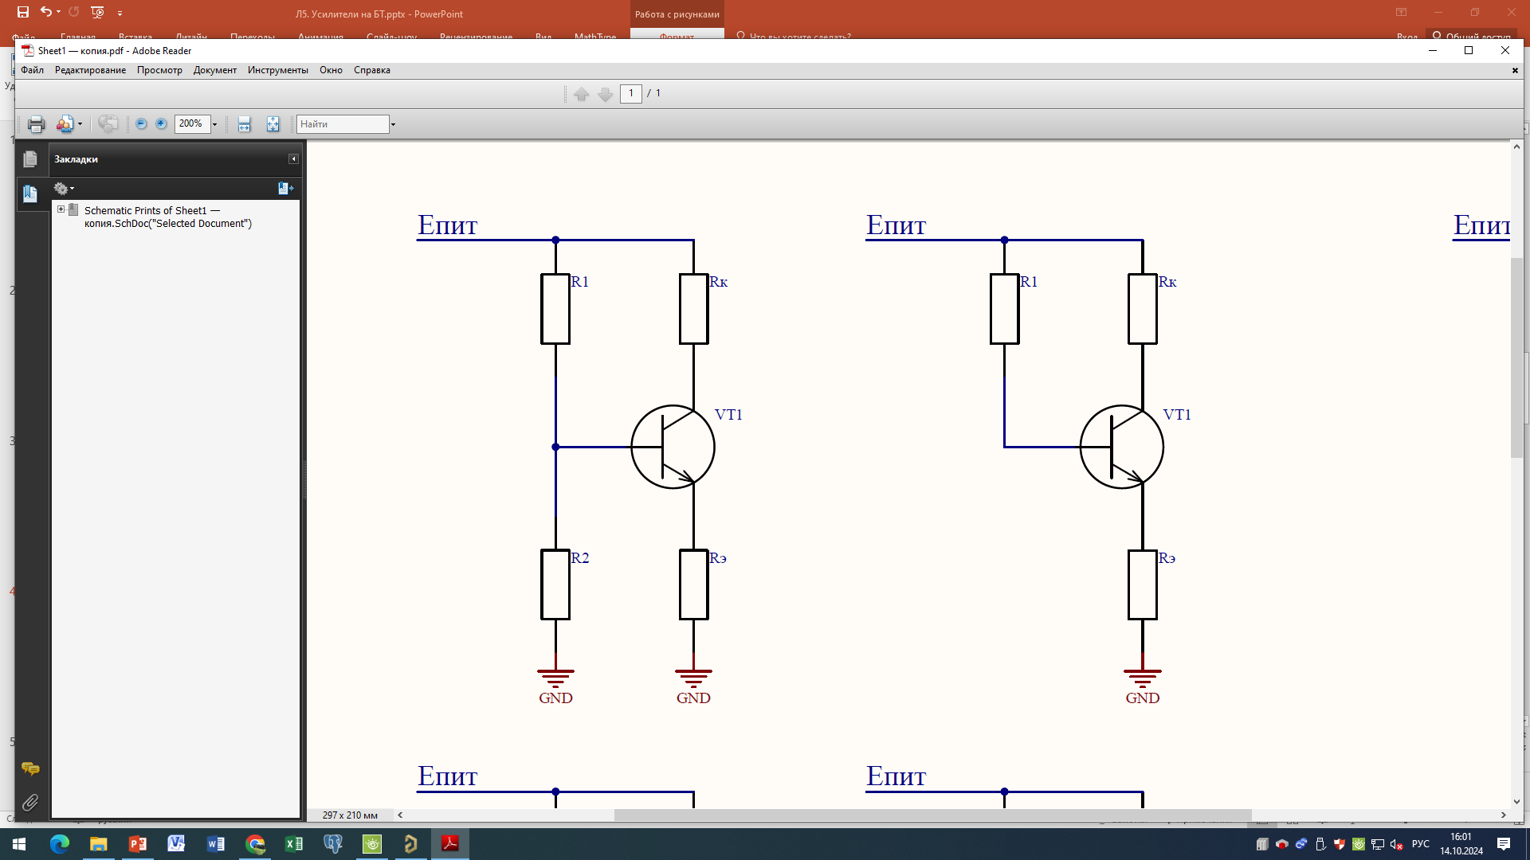

Рисунок 3 – Метод

фиксированного тока базы с ООС



Рисунок 4 – Метод фиксированного

напряжения на базе с ООС

**Достоинства методов с ООС**:

* Стабильность по температуре и питающему напряжению;
* Устойчивость к разбросу параметров разных экземпляров транзисторов;
* Стабильные Ку и входное сопротивление.

Метод на рис. 4 нашел крайне широкое применение в электронике.

5 Простейший расчет рабочей точки

Для установки РТ **следует помнить следующие свойства транзистора**:

$$I_{K}≈βI_{Б} \left(базовый ток управляет коллекторным\right);$$

$$U_{БЭ}≈\left(0.5…0.7\right)В \left(напряжение на эмиттерном переходе\right);$$

$$U_{КЭНАС}=\left(0.1…0.5\right)В \left(если U_{КЭ}>U_{КЭНАС}, транзистор в активном режиме\right);$$

Также для **расчета требуется знать** напряжение питания $Е_{ПИТ}$, желаемый метод, модель транзистора и его основные параметры.

**Порядок расчета**:

1. Выбор желаемых рабочего тока коллектора $I_{К}$ (типично порядка 1…5 мА для маломощных транзисторов) и напряжений на эмиттере $U_{Э}$ (типично $(0.05…0.3)Е_{ПИТ}$) и коллекторе $U_{К}$ (типично $0.5Е_{ПИТ}$);
2. Расчет эмиттерного и коллекторного резисторов для желаемого коэффициента усиления по напряжению, равного $\frac{R_{К}}{R_{Э}+r_{Э}}$ раз.
3. Расчет базового резистора или делителя (в зависимости от метода) для установки напряжения на базе, равного $U_{Б}=U_{БЭ}+U_{Э}.$
4. Определение $R_{ВХ}$, $R_{ВЫХ}$.
5. Выбор входного конденсатора для подачи усиливаемого сигнала на каскад исходя из правила ${X_{C}≪R}_{ВХ}$, где $X_{C}$- реактивное сопротивление конденсатора на самой низкой желаемой усиливаемой частоте. При необходимости также выполняется выбор выходного конденсатора для выделения усиленного переменного сигнала.

6 Фильтры

**Фильтры** в электронике — это устройства или схемы, предназначенные для пропускания или подавления определённых частотных диапазонов сигналов. Они используются для обработки сигналов, управления шумом и улучшения качества передачи информации.

Фильтры могут быть **активными** (с использованием усилителей) или **пассивными** (без усилителей).

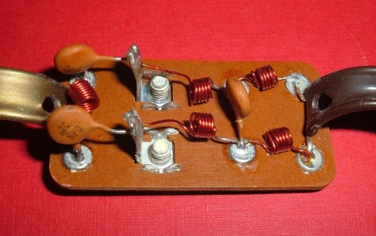

Рисунок 5 – пример пассивного LC-фильтра

Основная идея фильтров заключается в том, чтобы **управлять частотным содержанием сигналов**. Это достигается за счёт использования пассивных компонентов, таких как резисторы, конденсаторы и индуктивности, или активных компонентов, таких как операционные усилители.

Фильтры могут быть настроены на различные **частоты среза**, что позволяет им выполнять различные функции в зависимости от требований приложения.

Можно сформировать классификацию фильтров по двум критериям:   
**по диапазону** пропускаемых частот **и по порядку**.

Фильтры характеризуются графиками АЧХ и ФЧХ, частотами среза, крутизной спада (Измеряется в дБ/октаву или дБ/декаду).

Существуют и другие параметры фильтров (например, полюса), влияющие на устойчивость, но они находятся за рамками текущего обзора.

7 Классификация фильтров

**Классификация по диапазону частот**:

* Фильтры низкой частоты (ФНЧ): Пропускают сигналы с частотами ниже определённого порога и ослабляют более высокие частоты.
* Фильтры высокой частоты (ФВЧ): Пропускают сигналы с частотами выше определённого порога и ослабляют более низкие частоты.
* Полосовые фильтры: Пропускают сигналы в определённом диапазоне частот и ослабляют частоты вне этого диапазона.
* Заграждающие фильтры (режекторный, фильтр-пробка): Ослабляют сигналы в определённом диапазоне частот и пропускают частоты вне этого диапазона.

График АЧХ для ФНЧ показан на рис. 6а, ФВЧ – на рис. 6б, ПФ – на рис. 6в, ЗФ – на рис. 6г.

Частоты среза определяются по уровню -3 дБ (при ослаблении до уровня 0.707 раз).

Идеальный фильтр имеет изменение ФЧХ 0 град. На всем диапазоне частот, а также бесконечное ослабление за пределами частоты среза.

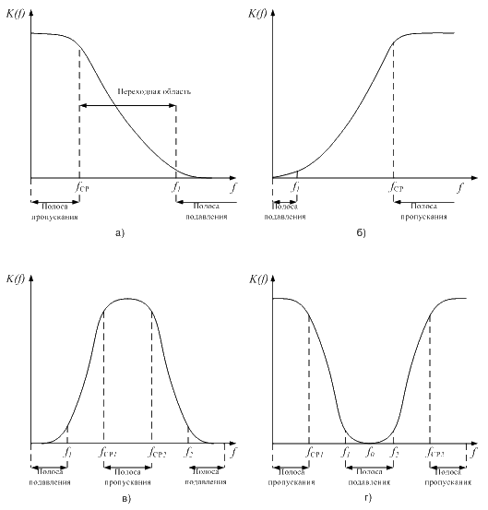

Рисунок 6 – АЧХ для ФНЧ, ФВЧ, ПФ, ЗФ соответственно

**Классификация по порядку**:

* Фильтры первого порядка;
* Фильтры высших порядков – содержат в себе последовательно включенные фильтры первого порядка.

С математической точки зрения существуют фильтры Баттерворта, Чебышева, Бесселя, эллиптический фильтр и др. Они характеризуются разной крутизной спада (наклоном) дБ/октаву (дБ/декаду), разным кол-вом полюсов и стабильностью ФЧХ, неравномерностью АЧХ в полосе пропускания и тд.

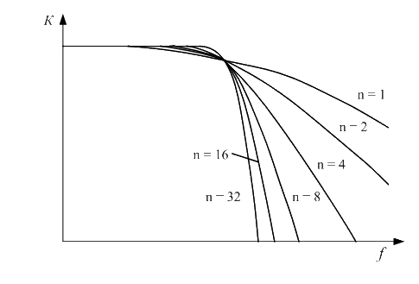

Рисунок 7 – иллюстрация влияния

порядка на крутизну спада АЧХ

8 Применение фильтров

**Сферы применения фильтров**:

* Радиосвязь: Для выделения нужных частот и подавления помех, а также для создания радиопередатчиков и приемников.
* Обработка сигналов: В цифровых системах для фильтрации данных и уменьшения шумов.
* Измерительные приборы: Для фильтрации сигналов в датчиках и измерительных устройствах.
* Энергетические системы: Для управления гармониками и улучшения качества электроэнергии.

Фильтры играют важную роль в обеспечении качества и надежности работы электронных систем, позволяя эффективно управлять сигналами в различных приложениях.

9 Простейшие фильтры

Простейшими и часто используемыми **являются ФНЧ и ФВЧ 1-го порядка на основе RC или LC цепей**. Последовательно соединяя ФНЧ и ФВЧ, можно получить полосовой фильтр.

LC-фильтры, как правило, используются для высоких частот, а RC – для низких частот.

**Частота среза** для ФВЧ и ФНЧ определяется одинаково:

Для RC: $F_{СР}=1/{2πRC}$

Для LC: $F_{СР}=1/{2π\sqrt{LC}}$

Существуют конфигурации Г, П, Т образных фильтров. Простейшей является Г-образная. Г-образный ФВЧ представлен на рис. 8, а ФНЧ – на рис. 9.

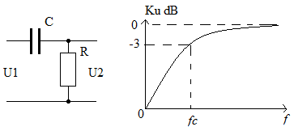

Рисунок 8 – простейший ФВЧ

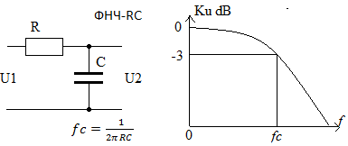

Рисунок 9 - простейший ФНЧ

**Необходимо правильно и разумно выбирать баланс между емкостью и сопротивлением в фильтре**. Например, будет разумно выбрать R=1 кОм и C=1 мкФ, и некорректно R=1 Ом и С=1000 мкФ.

Для работы на частотах ниже единиц и десятков МГц хорошим вариантом будет выбор в пределах для R = 0.1…100 кОм и для С = 0.01…10 мкФ (тем не менее, могут быть и другие значения).

При работе на ВЧ и СВЧ используются R, равные десяткам Ом.

10 Основные частотные параметры биполярных транзисторов

**Выделяют следующие частотные параметры**:

* $h_{21э} или β$– коэффициент передачи тока в схеме с ОЭ;
* $h_{21б} или α$– коэффициент передачи тока в схеме с ОБ. $α=β/{1+β};$
* $f_{T} или f_{ГР} -$ граничная частота коэффициента передачи тока биполярного транзистора, при которой $\left|β\right|=1$
* $f_{h21б} или f_{α}$ $-$ предельная частота для схемы с ОБ, при которой $α$ снижается на 3 дБ (в 1.41 раза). $f_{α}≈f_{T}$.
* $f_{h21э} или f_{β}$ $-$ предельная частота для схемы с ОЭ, при которой $β$ снижается на 3 дБ (в 1.41 раза). $f_{β}≈{f_{T}}/{β_{0}}≈{f_{α}}/{β_{0}}$;
* $C_{K}$ $-$ емкость коллекторного перехода;
* $C_{Э}$ $-$ емкость эмиттерного перехода;
* $C_{БК} -$ емкость цепи обратной связи (емкость Миллера);

Зависимость коэффициентов передачи тока транзисторов от 
  частоты

Рисунок 10 – Сравнение усилительных

свойств для ОБ и ОЭ

11 Малосигнальная модель

**Схема замещения для малых сигналов биполярного транзистора** — это упрощённая модель, которая используется для анализа работы транзистора в режиме малых сигналов. Она позволяет исследовать поведение транзистора в ответ на небольшие изменения входного сигнала, игнорируя нелинейные эффекты и используя линейные элементы.

В схеме замещения биполярного транзистора используется эквивалентная модель, основанная на его параметрах в режиме активного состояния.

Чаще всего схемы замещения характеризуются **Н-параметрами**:

* Н21 – уже известный параметр коэффициента передачи тока базы;
* Н12 – коэффициент обратной связи;
* Н11 – входное сопротивление;
* Н22 – выходное сопротивление.

Также в схемах замещения могут использоваться проводимости, Y, Z параметры.

Схема замещения позволяет анализировать параметры усилителей, таких как коэффициент усиления, входное и выходное сопротивления, частотные характеристики и другие.

Существует огромное множество схем замещения. Рассмотрим простую   
**Т-образную схему замещения для БТ для усилительного каскада с общим эмиттером**.

Т-образная схема замещения для схемы с общим эмиттером биполярного транзистора позволяет упростить анализ линейных характеристик транзистора в малом сигнале. Она помогает понять, как транзистор влияет на входное и выходное напряжение, а также как он управляется базовым током.

На схеме выделяется три дифференциальных сопротивления: сопротивление эмиттера, коллектора и базы. У маломощных транзисторов типичные порядки величин для $r_{б}$– от единиц до сотен ом, для $r_{к}$– от сотен кОм до МОм.

Конечно, на схеме замещения отображено своего рода сердце транзистора – генератор коллекторного тока.

Также выделяют емкость коллектора, включенную параллельно генератору коллекторного тока, а также емкость эмиттера, включенную параллельно $r_{э}$. Помимо них есть не показанная на схеме емкость обратной связи, которая подключена между входами коллектора и базы.

Именно наличие названных емкостей приводит к тому, что выше определенной частоты параметры усилителя на транзисторе начинают ухудшаться, а при ее повышении работоспособность постепенно полностью теряется.

Для схемы с общим эмиттером в этом заслуга как емкости коллектор-база, так и емкости коллектора, а в случае эмиттерного повторителя и схемы с общей базой – только емкости коллектора. При этом, емкость эмиттера зашунтирована низкоомным сопротивлением эмиттерного перехода, поэтому она начинает оказывать влияние только на крайне высоких частотах. Потому ее влиянием мы пренебрежем и рассматривать ее не будем. Строго говоря, она все же может оказывать значимое влияние, для чего, например, надо ввести транзистор в микрорежим, задав ему ток коллектора порядка микроампер, но такой режим - скорее исключение из правил. (для дискретной электроники).

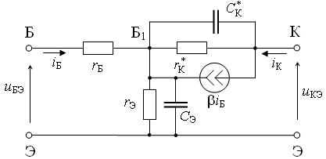

Рисунок 11 – Т-образная малосигнальная модель

для транзистора, включенного по схеме ОЭ

Более подробно о малосигнальных моделях, в том числе для включений с ОК, ОБ – у И.П. Степаненко в книге «Основы теории транзисторов и транзисторных схем».

12 Эффект Миллера в каскаде с ОЭ

**Эффект Миллера** описывает влияние емкости к-б (емкости обратной связи) на частотные характеристики каскада с общим эмиттером (ОЭ). В схеме с ОЭ емкость к-б является емкостью, через которую часть выходного сигнала с коллектора передается на базу. Причем из-за инверсии сигнала на коллекторе относительно базы обратная связь отрицательная.

Эффект Миллера заключается в том, что эта емкость, называемая емкостью Миллера ($C_{М}$), равна:

$$C_{M}=C_{КБ}\left(1+Ку\right),$$

где: $C_{КБ}$- емкость обратной связи (паспортное значение), типично составляет доли-единицы пФ для маломощных транзисторов;

Ку – коэффициент усиления по напряжению каскада с ОЭ.

Таким образом, **емкость Миллера увеличивается примерно в Ку раз по сравнению с исходной емкостью к-б** и через себя образует ООС для полезного выходного сигнала.

Это значит, что **емкость Миллера ($C_{М}$) влияет на полосу пропускания** и АЧХ каскада.

13 Частота среза для каскада ОЭ

**Частота среза** — это частота, выше которой амплитудно-частотная характеристика (АЧХ) каскада начинает падать. **В случае каскада с ОЭ, существует две частоты среза**: **первая** рассчитывается по входу с учетом эффекта Миллера, а **вторая** — по выходу с учетом параллельных емкостей, таких как ёмкость нагрузки и емкость коллектора. Эти частоты помогают определить, где начинается спад усиления и как каскад будет реагировать на различные частоты сигнала.

**Первую частоту среза**, определяемую по входу на основании эффекта Миллера, выразить формулой, которая определяет частоту среза, на которой наблюдается спад на АЧХ каскада на уровне -3дБ:

$$F_{СР ВХ}=\frac{1}{2π{(R}_{ВХ ТР-РА}||R_{дел})C_{М}}=\frac{1}{2π(β\left(r_{Э}+R_{Э}\right)||R_{дел})C_{М}}$$

В то же время, емкость коллекторного перехода вместе с емкостью нагрузки (т.е. подключаемого к каскаду следующего звена) вместе с эквивалентным выходным сопротивлением каскада $R_{ВЫХ ЭКВ }$ образуют ФНЧ. Его частота является **второй частотой среза** по выходу

$$F_{СР ВЫХ}=\frac{1}{2πR_{ВЫХ ЭКВ }(C_{К}+C_{НАГР})}=\frac{1}{2π(R_{К}||R_{НАГР})(C_{К}+C_{НАГР})}$$

Имея две частоты среза: $F_{СР ВХ}$ по входу и $F_{СР ВЫХ}$ по выходу можно приблизительно оценить, на какой частоте у каскада начнется спад Ку, т.е. завал АЧХ на высоких частотах. Для оценки верхней полосы пропускания $F_{ВЕРХ}$ АЧХ каскада можно использовать **наименьшую из рассчитанных частот среза**:

$$F_{СР (ОЭ)}=\min{(F_{СР ВХ},F_{СР ВЫХ})}$$

Этот подход позволяет быстро оценить, на каких частотах система начинает терять эффективность, хотя и не дает точного значения. Но найденного приближенного значения достаточно для оценки частотных свойств каскада.

Для более точного анализа можно использовать системы автоматизированного проектирования (САПР) и моделирование, построив передаточную функцию каскада. Эти методы позволят получить более детальную информацию о частотных характеристиках и поведении каскада в различных условиях.

Таким образом, оценить приблизительную частоту $F_{ВЕРХ}$ верхней полосы пропускания АЧХ каскада можно по алгоритму выше. Если требуется точное значение, наиболее простым вариантом является моделирование работы схемы в САПР и снятие ее АЧХ и определение $F_{ВЕРХ}$ по графику АЧХ.

14 Частота среза для каскадов ОК и ОБ

**Для каскадов с ОБ и ОК частотные свойства приблизительно одинаковы**. Они имеют верхнюю частоту полосы пропускания, **намного** большую, чем каскад с ОЭ.

**В схемах с ОБ и ОК отсутствует эффект Миллера**, поскольку каскады не инвертируют выходной сигнал. Это «автоматически» устраняет ограничение АЧХ, вызванное емкостью к-б, которое оказывало бы серьезное влияние на $F_{ВЕРХ}$ в схеме с ОЭ.

Кроме того, для схемы ОК выходное сопротивление $R_{ВЫХ }$ стремится к $r_{Э}$, что дает приближенное значение **частоты среза для схемы с ОК**, равное

$$F_{СР (ОК)}=\frac{1}{2πR_{ВЫХ }(C_{Э}+C_{НАГР})}≈\frac{1}{2π{∙r}_{Э}{(C}_{Э}+C_{НАГР})}$$

Если требуется оценить порядок величины $F_{СР (ОК)}$ и известна для аналогичного транзистора частота среза для каскада с ОЭ $F_{СР (ОЭ)}$, то можно сказать, что

$$F_{СР (ОК)}≈F_{СР (ОЭ)}∙β$$

Для схемы с ОБ можно таким же способом записать, что

$$F_{СР \left(ОБ\right)}=\frac{1}{2πR_{ВЫХ }\left(C_{К}+C_{НАГР}\right)}=\frac{1}{2π\left(r_{К}\left|\left|R_{К}\right|\right|R_{НАГР}\right)\left(С_{к}+C_{НАГР}\right)}≈\frac{1}{2π{(R}_{К}||R_{НАГР})(С_{к}+C_{НАГР})}$$

И по аналогии, порядок можно определить, как

$$F_{СР (ОБ)}≈F_{СР (ОЭ)}∙β$$

Или, что то же самое,

$$f_{α}≈f_{β}∙β$$

Напомним, что $f_{α}≈f_{T}.$

Таким образом, рассмотрены методы оценки верхней полосы пропускания АЧХ для каскадов с ОЭ, ОК и ОБ. Очевидно, что ОБ и ОК имеют намного более высокую частоту среза, чем каскад с ОЭ и, следовательно, **лучше подходят для работы с высокочастотными сигналами**.

15 Методы улучшения частотных свойств многокаскадного усилителя

Усилители сигналов, как правило, всегда строятся на нескольких каскадах в различных комбинациях. При правильном подборе структуры усилителя и грамотном выборе режимов транзисторов всегда можно получить желаемый результат по частотным свойствам.

Можно выделить следующие **рекомендации для увеличения верхней частоты среза** на АЧХ многокаскадного транзисторного усилителя:

* Использование транзисторов с более высокими $f_{T}$ и с минимальными $C_{К}$ и $C_{КБ}$;
* Достижение высокого Ку по напряжению путем последовательного соединения нескольких каскадов с ОЭ, каждый из которых имеет низкий Ку, вместо меньшего количества каскадов с большими Ку. Например, грубо, при прочих равных, Комбинация ОЭ (Ку=10 раз)+ОЭ (Ку=10 раз) против ОЭ (Ку=100 раз) даст выигрыш в верхней частоте среза в 10 раз;
* Установка возможно бОльших токов коллекторов и, соответственно, возможно меньших коллекторных резисторов (это приводит к уменьшению постоянной времени перезаряда емкостей переходов и нагрузки и увеличивает частоту среза);
* Использование в каскадах ОЭ эмиттерной и коллекторной коррекции на ВЧ;
* Установка каскадов ОК (эмиттерных повторителей) между каскадами ОЭ для уменьшения влияния нагрузки следующего каскада на предыдущий;
* Применение каскодных схем вместо классических каскадов ОЭ для устранения эффекта Миллера;
* Внедрение местной и общей ООС по переменному току для расширения полосы рабочих частот АЧХ;
* Использование динамической нагрузки (источников тока) в коллекторах.

Существуют и другие методы для улучшения частотных свойств усилителя, однако эти названные являются самыми базовыми и эффективными. Одновременное применение всех методов невозможно, и разработчик должен уметь в зависимости от условий выбирать наиболее эффективные решения.

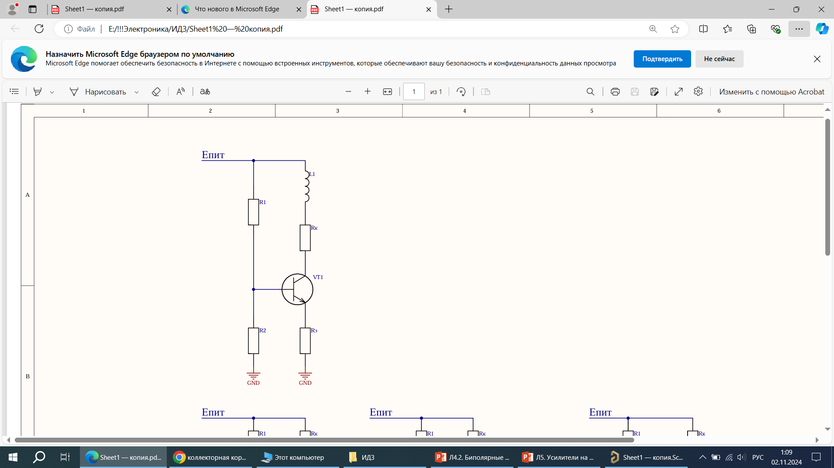

Рисунок 12 – Коллекторная коррекция

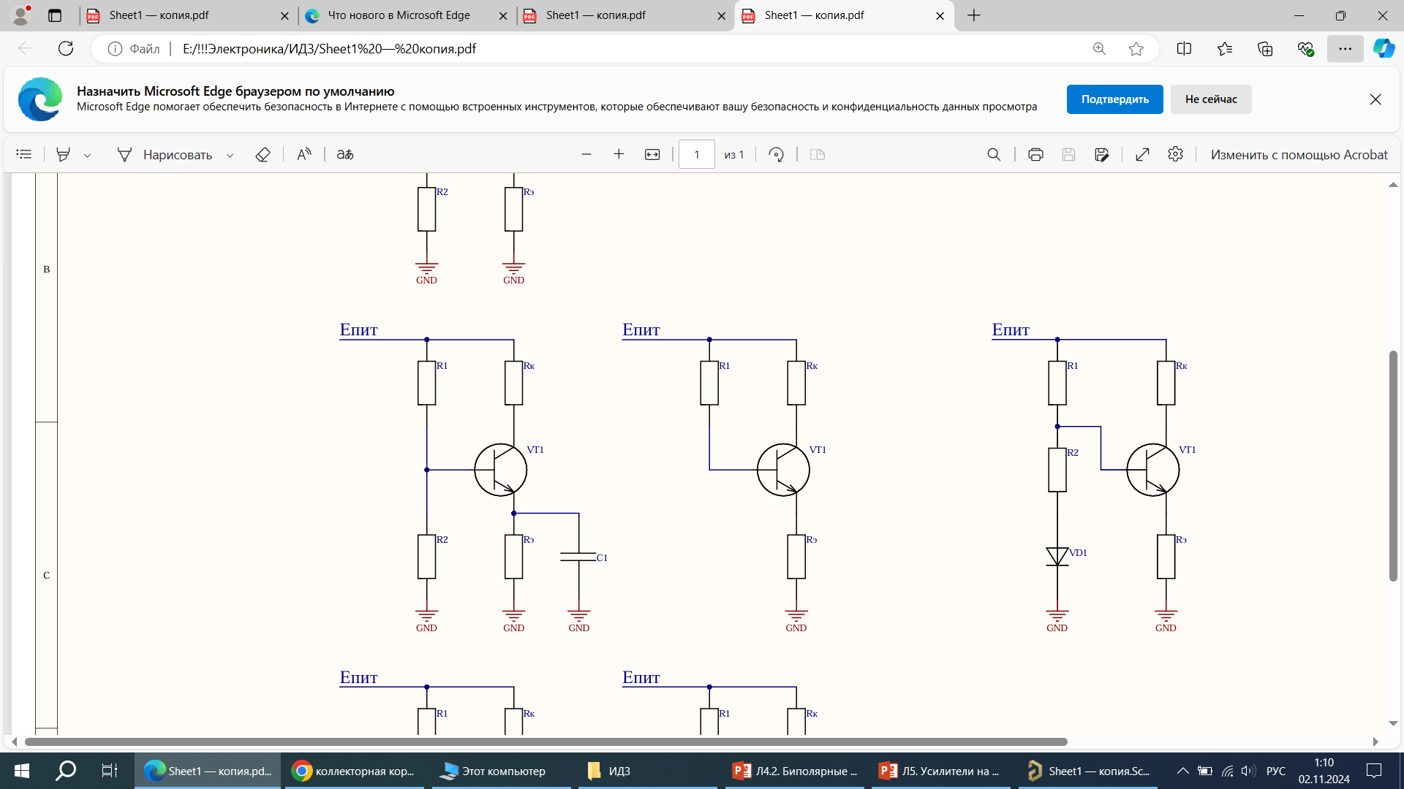

Рисунок 13 – Эмиттерная коррекция

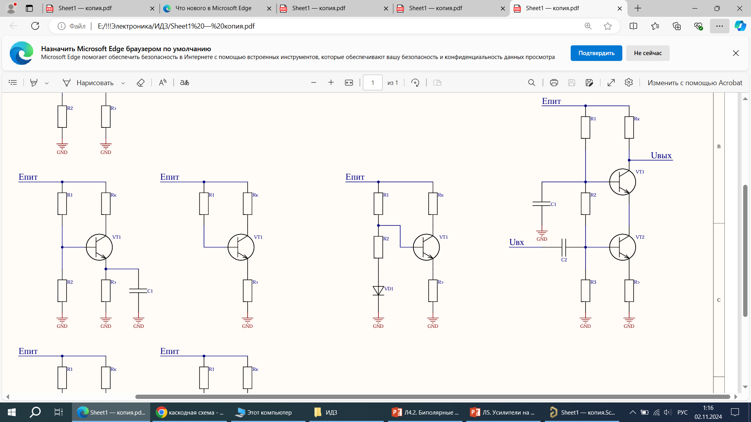

Рисунок 14 – Каскодное включение

Подробно все названные методы описаны и рассмотрены в трудах И.П. Степаненко «Основы теории транзисторов и транзисторных схем», а также Титце и Шенка «Полупроводниковая схемотехника». Часть наиболее важных методов приведена Хоровицом и Хиллом в «Искусстве схемотехники».

16 Межкаскадные связи в усилителях

Усилители сигналов всегда представляют собой множество соединенных между собой каскадов, выполняющих различные функции. Использование нескольких каскадов в усилителях позволяет достичь высоких характеристик, таких как высокое усиление, широкий частотный диапазон, стабильность, энергетическая эффективность и защита. Каждый каскад выполняет свою специфическую функцию, что в совокупности обеспечивает оптимальную работу усилителя в различных условиях.

При этом существует три базовых **вида связи между каскадами усилителя**:

* Непосредственная связь:
* Емкостная связь;
* Трансформаторная связь.

Непосредственные связи чаще всего применяются во всех аналоговых интегральных микросхемах и в усилителях постоянного тока, а конденсаторные связи – в усилителях на дискретных элементах. Трансформаторные связи чаще всего используются в мощных усилителях, таких как УЗМЧ и радиопередатчики.

Имеются и другие виды связей, однако они имеют намного меньшее распространение. Рассмотрим емкостную и непосредственную связи как наиболее распространённые в повседневности.

**Емкостная связь**. Она используется для передачи переменного сигнала между каскадами, при этом постоянная составляющая сигнала блокируется. Это достигается за счет использования конденсатора, который подключается между выходом одного каскада и входом другого.

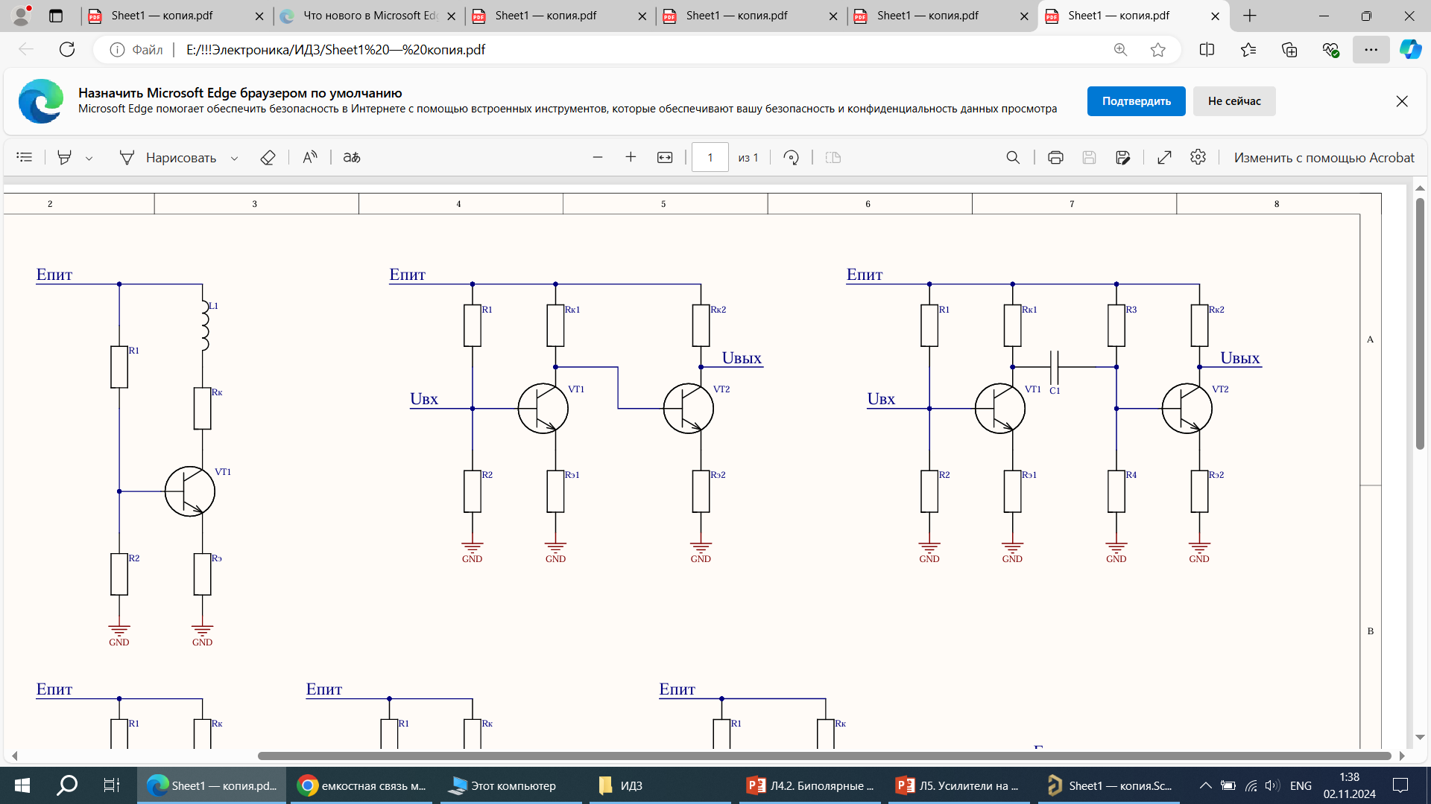

Рисунок 15 – Реализация емкостной связи

**Преимущества**:

* Изоляция постоянного тока: конденсатор блокирует постоянную составляющую, что позволяет использовать разные схемы смещения в каждом каскаде.
* Стабильность: каскады не влияют друг на друга по постоянному току, что улучшает стабильность работы всей схемы.
* Упрощение проектирования: легче подобрать параметры смещения для каждого каскада отдельно.

Главный **недостаток**: наличие нижней границы частотного диапазона. Конденсатор имеет емкостное сопротивление, которое зависит от частоты. На низких частотах это сопротивление возрастает, что может привести к аттенюации сигнала. При этом, усиление постоянного тока невозможно.

**Непосредственная связь** предполагает прямое соединение выхода одного каскада с входом другого без использования конденсаторов. Это позволяет передавать как переменный, так и постоянный ток.



Рисунок 16 – Реализация непосредственной связи

**Преимущества**:

* Широкий частотный диапазон: Отсутствие конденсаторов позволяет передавать сигналы с очень низкими частотами, вплоть до постоянного тока.
* Возможность создания интегральных схем: Удобно для создания интегральных схем, где все компоненты находятся на одном кристалле.

**Недостатки**:

* Зависимость параметров: Каскады влияют друг на друга в плане постоянного тока, что может усложнить проектирование и снизить стабильность работы.
* Сложность настройки: Требуется более тщательная настройка параметров смещения для каждого каскада, чтобы обеспечить стабильную работу всей схемы.
* Чувствительность к температуре: Параметры транзисторов могут изменяться при изменении температуры, что может привести к дрейфу смещения и ухудшению работы.

17 Стабилизатор напряжения

Одна из иллюстраций применения схемы эмиттерного повторителя –**параметрический стабилизатор напряжения**. Это устройство, которое поддерживает стабильное выходное напряжение при изменении входного напряжения и нагрузки. Сопротивление транзистора со стороны эмиттера стремится к нулю, поэтому со стороны эмиттера транзистор схож с идеальным источником напряжения.

**Основные компоненты**:

* Биполярный транзистор (VT1): Основной элемент, который управляет током через нагрузку.
* Резистор (R1): Задает ток стабилитрона.
* Стабилитрон (VD1): Устройство, которое поддерживает постоянное напряжение на своих выводах при изменении тока через него.
* Конденсаторы (C1, C2): Используются для фильтрации и стабилизации напряжения.

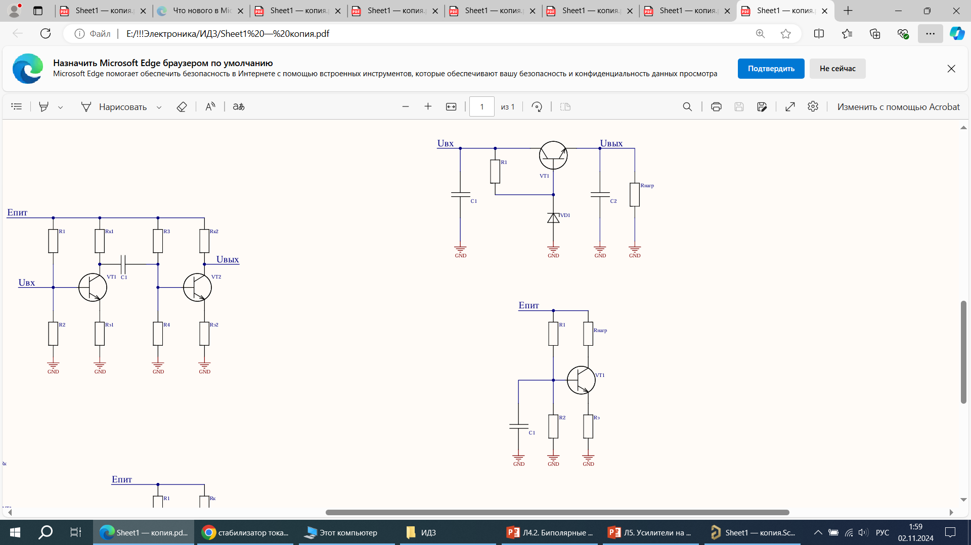

Рисунок 17 – параметрический стабилизатор напряжения

При выполнении условия $U_{ВЫХ}+(2..3) В<U_{ВХ}$ выходное напряжение $U_{ВЫХ}$ будет стабильно и составит

$$U_{ВЫХ}=U_{СТ}-U_{БЭ}$$

18 Стабилизатор тока

Хороший пример использования классической схемы ОЭ **– стабилизатор тока**. Источник тока - это устройство, которое поддерживает постоянный ток через нагрузку при изменении входного напряжения и сопротивления нагрузки.

**Основные компоненты**:

* Биполярный транзистор (VT1): Основной элемент, который управляет током через нагрузку.
* Резисторы R1 и R2: Определяют напряжение на базе транзистора.
* Резистор Rэ: Обеспечивает обратную связь и стабилизирует ток через нагрузку.
* Конденсатор С1 – фильтрует от пульсаций питание базового вывода.
* Источник напряжения Епит: Подает питание на схему.
* Нагрузка Rнагр: Компонент, через который поддерживается постоянный ток.

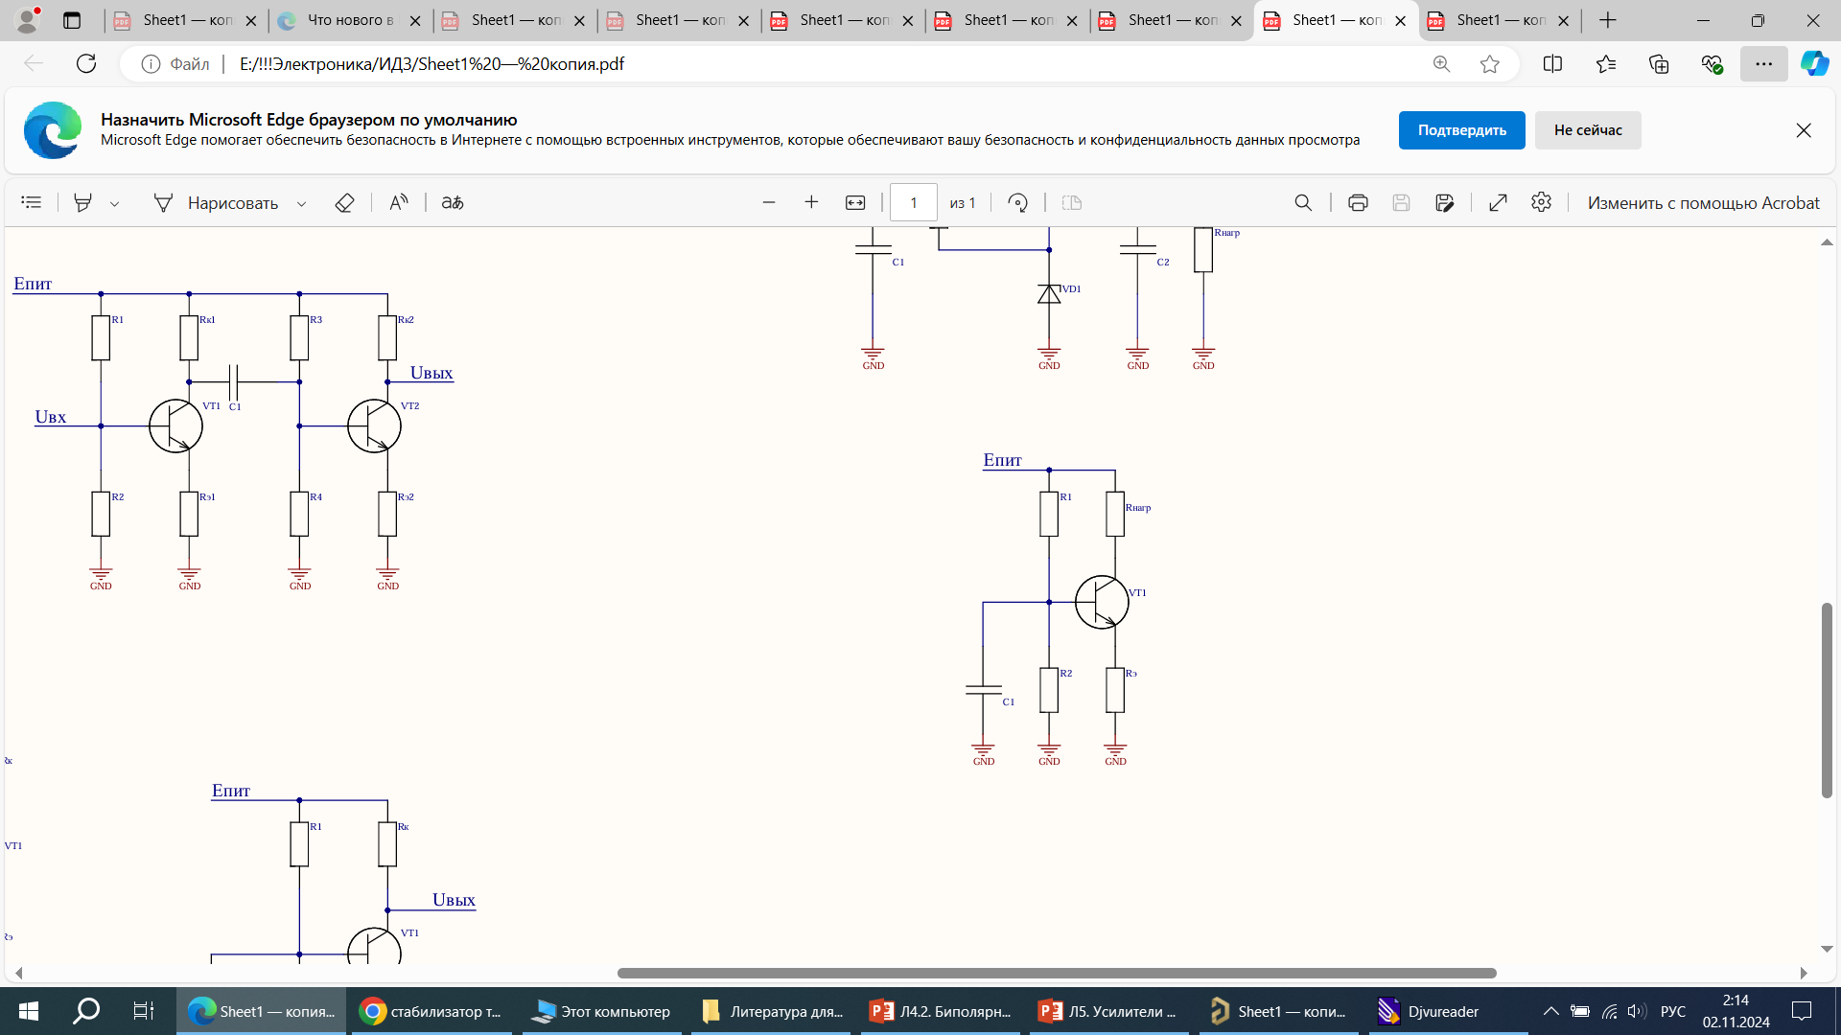

Рисунок 18 – стабилизатор тока

Если сохраняется условие ненасыщенности транзистора (т.е. $U_{КЭ}>U_{SAT})$, то ток коллектора будет равен

$$I_{К}≅\frac{\left(U_{Б}-U_{БЭ}\right)}{R_{Э}}$$

Спасибо за внимание!